Pour toute info ou contact avec le pasteur : tél : 02 97 64 18 96 pasteur.berthomier@gmail.com

Culte : tous les dimanches à 10h30
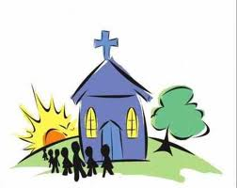

Ecole biblique (6-11 ans) : un dimanche par mois (10h30-11h30)


Groupe ados (12-16 ans) : une fois par mois


Découverte de la foi chrétienne : séries ponctuelles de rencontres
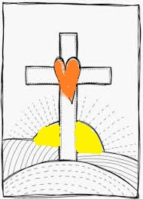

Etude biblique : un mardi par mois (14h ou 20h30 au choix)


Temps de prière : une fois par mois à 18h
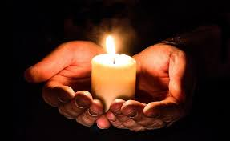

Association d’entraide (nourriture, hébergement, accompagnement) > + d'infos


Chorale : une fois par semaine (hors vacances scolaires)


Groupe oecuménique : une fois par mois
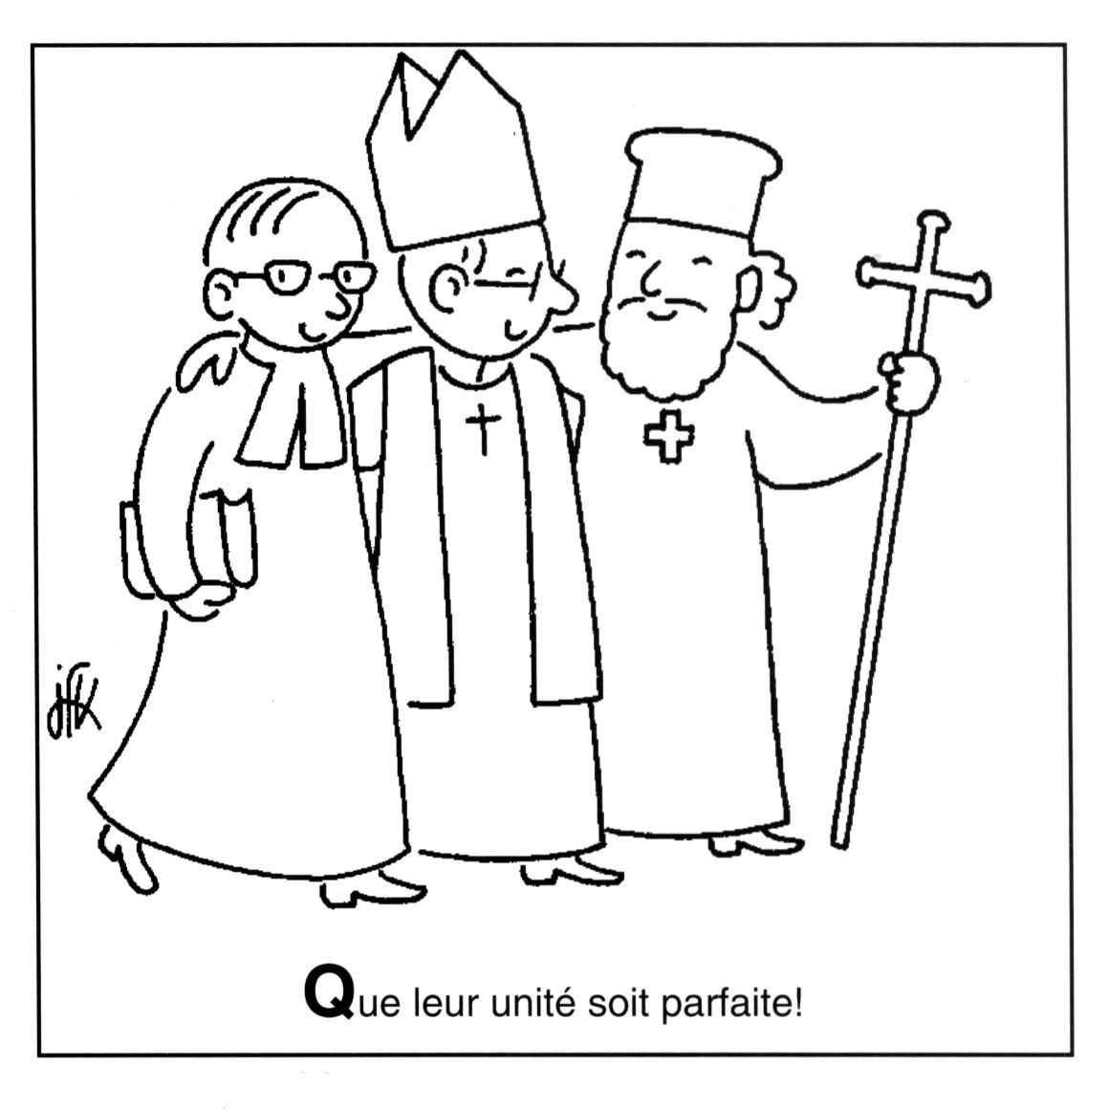

Seniors amitié : un vendredi par trimestre (15h-17h)


Club de Marche : activité ponctuelle (le dimanche après-midi)


